Smlouva o vypořádání závazků
uzavřená dle § 1746 odst. 2 zákona č. 89/2012 Sb., občanský zákoník, v platném znění, mezi
těmito smluvními stranami:
- Dětský domov se školou, SVP a ZŠ, Praha 2, Jana Masaryka 16
se sídlem: Jana Masaryka 16/64, 120 00 Praha 2
IČ: 65 99 33 81
zastoupený PhDr. Janem Smolkou, ředitelem DDS Praha 2
(dále jen objednatel nebo smluvní strana)
a
- Aleš Suchý - žaluzie, rolety
se sídlem: Labská l971/8, 288 02, Nymburk
IČ: 70731152
(dále jen poskytovatel nebo smluvní strana)

Popis skutkového stavu
- Objednatel si objednal u poskytovatele dne 09. 08. 2021 opravu vertikálních žaluzií, vč. náhradních dílů. Tato objednávka byla uzavřena v souladu s výsledkem zadávacího řízení na výběr dodavatele.
- Objednatel je povinným subjektem pro zveřejňování v registru smluv podle § 2, odst. 1, zákona č. 340/2015 Sb.
- Obě smluvní strany shodně konstatují, že do okamžiku sjednání této smlouvy došlo k chybnému uveřejnění smlouvy uvedené v odst. 1 tohoto článku v Registru smluv, a že jsou si vědomy právních následků s tím spojených.
- V zájmu úpravy vzájemných práv a povinností vyplývajících z původně sjednané smlouvy, s ohledem na skutečnost, že obě strany jednaly s vědomím závaznosti sjednané smlouvy a v souladu s jejím obsahem plnily, co si vzájemně ujednaly, a ve snaze napravit závadný stav vzniklý v důsledku chybného zveřejnění v registru smluv, sjednávají smluvní strany tuto novou smlouvu ve znění, jak je dále uvedeno.
i

Práva a závazky smluvních stran
- Smluvní strany si tímto ujednáním vzájemně stvrzují, že obsah vzájemných práv a povinností, který touto smlouvou nově sjednávají, je zcela a beze zbytku vyjádřen textem původně sjednané objednávky, která tvoří pro tyto účely přílohu této smlouvy.
- Smluvní strany prohlašují, že veškerá vzájemně poskytnutá plnění na základě původně sjednané objednávky považují za plnění dle této objednávky a že v souvislosti se vzájemně
poskytnutým plněním nebudou vzájemně vznášet vůči druhé smluvní straně nároky z titulu bezdůvodného obohacení.
'4
- Smluvní strany prohlašují, že veškerá budoucí plnění z této smlouvy, která mají být od okamžiku jejího uveřejnění v RS plněna v souladu s obsahem vzájemných závazků vyjádřeným v příloze této smlouvy, budou plněna podle sjednaných podmínek.
- Objednatel se tímto zavazuje druhé smluvní straně k neprodlenému zveřejnění této smlouvy a její kompletní přílohy v registru smluv souladu s ustanovením § 5 zákona č. 340/2015 Sb.

Závěrečné ustanovení
- Tato smlouva o vypořádání závazků nabývá účinnosti dnem uveřejnění v registru smluv.
- Tato smlouva o vypořádání závazků je vyhotovena ve dvou stejnopisech, každý s hodnotou originálu, přičemž každá ze smluvních stran obdrží jeden stejnopis.
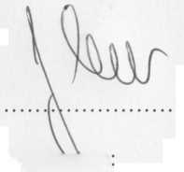
Příloha č. 1 - Objednávka ze dne 9. 8. 2021
V Praze dne

22.3.2023

V Praze
22.3.2023
dne

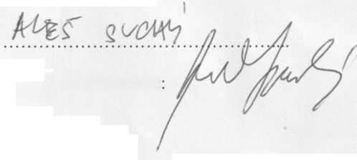
Za objednatele
Za dodavatele
PhDr. Jan Smolka - ředitel
Dětský domov se Školou,
středisko výchovné péče
a základní škola,
Praha 2, Jana Masaryka 16
(1)

